МАОУ гимназия №24 им. М.В. Октябрьской
г. Томска

ИНСТРУКЦИЯ № 2

«Привязать учетную запись ГОСУСЛУГ к электронному журналу и дневнику обучающегося МАОУ гимназии №24 им. М.В. Октябрьской г. Томска»

- Открыть входную страницу Электронный журнал и дневник обучающегося https://sgo.tomedu.ru/
!!! Обязательно выберите из списка образовательных организаций «МАОУ гимназия №24 им. М.В. Октябрьской г. Томска.

- Нажать кнопку «Войти через госуслуги» (далее ЕСИА) на открывшейся странице.
- Внести данные доступа в ЕСИА и нажать кнопку «Войти»
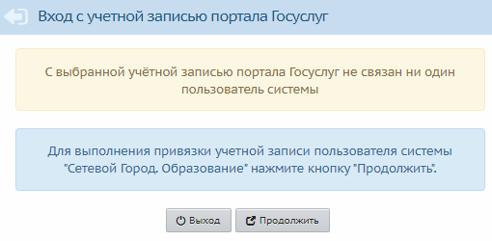
- Нажать на кнопку «Продолжить», подтверждая согласие на привязку учетной записи ЕСИА к учетной записи журнала и дневника обучающегося МАОУ гимназии №24 им. М.В. Октябрьской г. Томска.

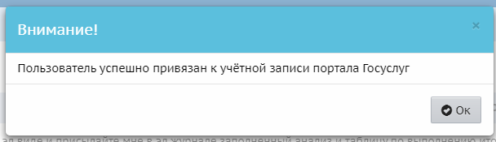
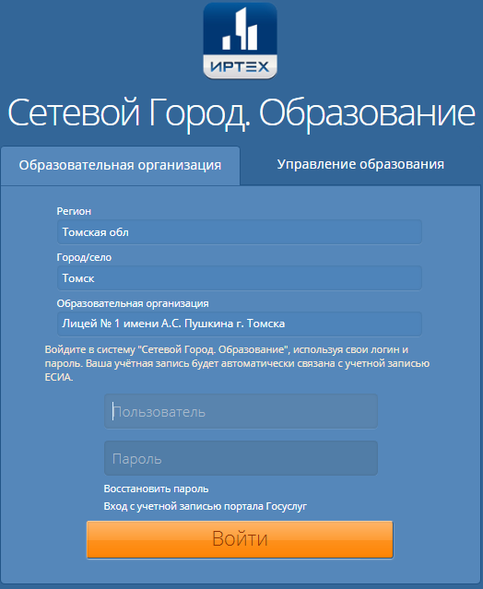
- Внести «Пользователя» и «Пароль» полученные в МАОУ гимназии №24 им. М.В. Октябрьской г. Томска:
• Учитель вносит данные учителя;
• Ученик вносит данные ученика;
• Родитель/законный представитель вносит данные родителя (будут доступны все дети, обучающиеся в МАОУ гимназии №24 им. М.В. Октябрьской г. Томска).
ВАЖНО! Если вам, как родителю, не доступны все ваши дети, сообщите следующую информацию:
• Имя пользователя, которое указали в форме ниже;
• Ваши фамилию, имя, отчество;
• Фамилию, имя, отчество и класс каждого ребенка.
Отправить эти данные через привязанную учетную запись в системе журнала и дневника учащегося Полеву Ивану Алексеевичу, учителю информатики и ИКТ МАОУ лицей № 1 имени А.С. Пушкина г. Томска
Одну запись ЕСИА можно привязать только к одной записи журнала и дневника обучающегося.
1234567890
мСвидинюк
- Подтвердить действие, нажав кнопку «Ок»
ПРИЯТНОЙ РАБОТЫ!

